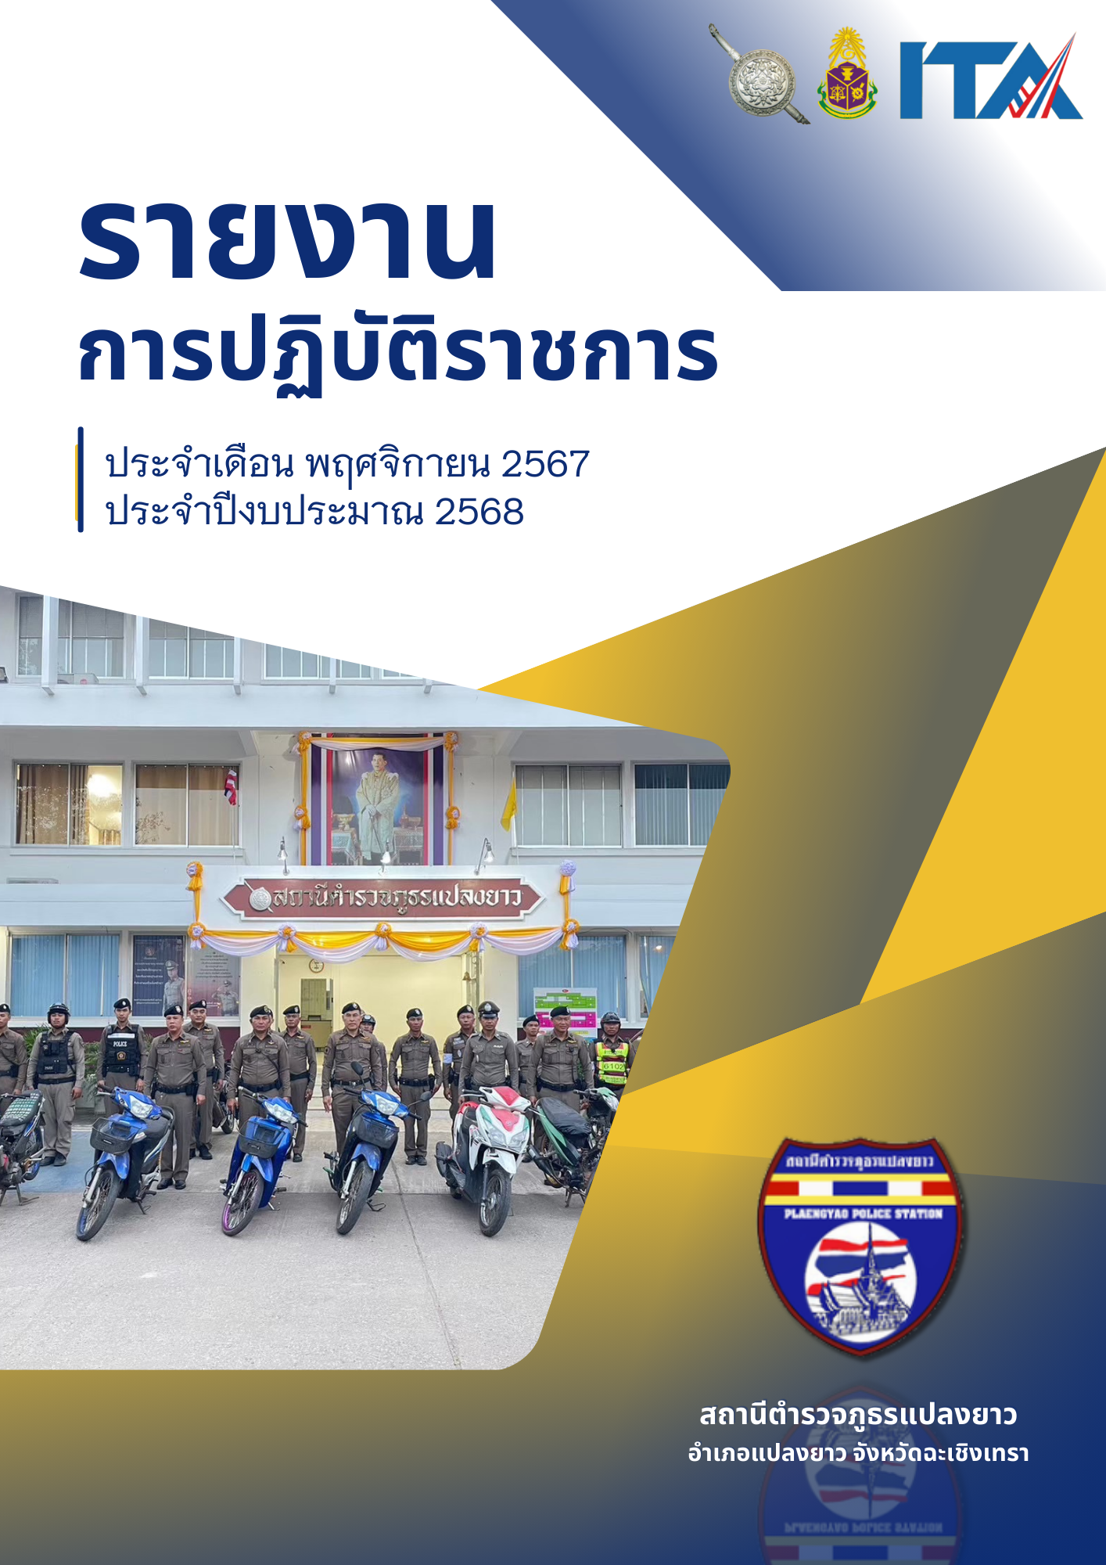
คำนำ

รายงานเล่มนี้จัดทำขึ้นเพื่อประเมินคุณธรรมและความโปร่งใส่ในการดำเนินงานของหน่วยงานภาครัฐ (Integrity & Transparency Assessment: ITA) ให้เชื่อมโยงกับบาท ภารกิจของหน่วยงานภาครัฐ เพื่อให้บรรลุเป้าหมายแผนปฏิบัติการต่อต้านการทุจริตและประพฤติมิชอบ และมีความสำคัญเชิงยุทธศาสตร์ โดยมุ่งหวังให้หน่วยงานที่เข้ารับการประเมินได้รับทราบแนวทางในการพัฒนาและยกระดับหน่วยงานในด้านคุณธรรมและความโปร่งใสในการดำเนินงานได้อย่ารกสร้างผลกระทบ (Impact) ให้การทุจริตในหน่วยงานภาครัฐมีแนวโน้มลดลง ประชาชนมีทัศนคติ การทุจริตอย่างกว้างขวาง และส่งเสริมภาพลักษณ์เชิงบวกต่อสายตาของนานาประเทศเกี่ยวกับการจัดการปัญหา การทุจริตของประเทศไทย โดยสะท้อนผ่านผลการประเมินดัชนีการรับรู้การทุจริต (Corruption Perceptions Index: CPl) อันจะทำให้ประเทศไทยได้รับการยอมรับจากนานาชาติในเรื่องการป้องกันการทุจริตที่เป็นการประเมินคุณธรรมและความโปร่งใสในการดำเนินงานของหน่วยงานภาครัฐ (Integrity & Tran Assessment: ITA)
สถานีตำรวจภูธรแปลงยาว หวังว่ารายงานการปฏิบัติราชการ เป็นส่วนหนึ่งในการยกระดับคุณธรรมและความโปร่งใส และสร้างกาพลักษณ์ในการส่งเสริมมาตรการเชิงบวกในการป้องกันและแก้ไข
ปัญหาการทุจริตของประเทศไทยต่อไป

สถานีตำรวจภูธรแปลงยาว

สารบัญ

คำนำ ก
สารบัญ ข
รายงานการปฏิบัติราชการ 4
1. งานป้องกันปราบปราม 4
1.1 การตรวจ จุดเสี่ยงจุดล่อแหลม ธนาคาร ร้านทอง ร้านสะดวกซื้อ เพื่อป้องกันเหตุ 4
1.2 การป้องกันการแข่งรถในทางสาธารณะ 6
1.3 การระงับเหตุของสายตรวจ 7
1.4 การตรวจค้นบุคคลและยานพาหนะต้องสงสัย 9
1.5 ผลการจับกุม 10
1.6 ปิดสถานบริการ ในเขตพื้นที่ 12
1.7 ชุมชนสัมพันธ์ 13
1.8 การบูรณาการกําลังหน่วยงานราชการอื่น 17
2. งานสอบสวน 19
2.1 การตรวจสอบที่เกิดเหตุ 19
2.2 สรุปผลคดี ใรระบบ CRIMES 21
21
3. สืบสวน 22
3.1 การปฏิบัติงาน 22
3.2 ผลการจับกุมงานสืบสวน 24
4. งานจราจร 25
4.1 เจ้าหน้าที่ตํารวจจราจรได้มีการอํานวยความสะดวกด้านการจราจร และดูแลความปลอดภัยของ ประชาชน หน้าสถานศึกษาและจุดบริการต่าง ๆ 25
4.2 การตั้งจุดตรวจ 26
4.3 เจ้าหน้าที่ตํารวจจราจรได้รับแจ้งตรวจสอบอุบัติเหตุในพื้นที่ 27
4.4 การช่วยเหลือบริการประชาชน 28
5. งานอำนวยการ 29
5.1 การประชุมขับเคลื่อน ศปก. 29
5.2 ประชุมวิเคราะห์อาชญากรรม ประจําสัปดาห์/เดือน 30
5.3 จิตอาสา 32
34

รายงานการปฏิบัติราชการ
ประจำเดือน พฤศจิกายน พ.ศ2567 ปีงบประมาณ พ.ศ.2568
สถานีตำรวจภูธรแปลงยาว
- งานป้องกันปราบปราม
  - การตรวจ จุดเสี่ยงจุดล่อแหลม ธนาคาร ร้านทอง ร้านสะดวกซื้อ เพื่อป้องกันเหตุ
รายงานการปฏิบัติงาน | รูปภาพการปฏิบัติงาน
วันที่ 1 – 30 พฤศจิกายน 2567  แปลงยาว 20  ว.4 ป้องกันเหตุ  ตรวจจุดบังคับ จุดเสี่ยง จุดล่อแหลม ธนาคาร ร้านทอง ร้านสะดวกซื้อ | 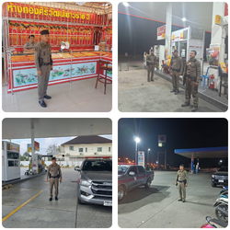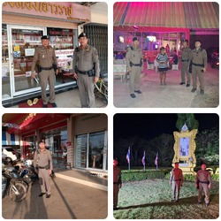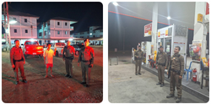
วันที่ 1 – 30 พฤศจิกายน 2567  แปลงยาว 121  ว.4 ป้องกันเหตุ  ตรวจจุดบังคับ จุดเสี่ยง จุดล่อแหลม ธนาคาร ร้านทอง ร้านสะดวกซื้อ | 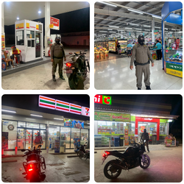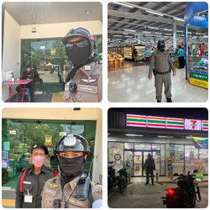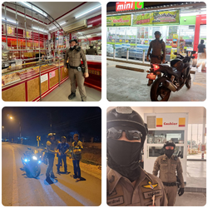

  - การป้องกันการแข่งรถในทางสาธารณะ
รายงานการปฏิบัติงาน | รูปภาพการปฏิบัติงาน
วันที่ 1 – 30 พฤศจิกายน 2567  แปลงยาว 20 , 121  ว.4 ป้องกันแข่งรถในทางสาธารณะ | 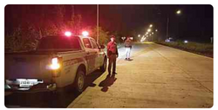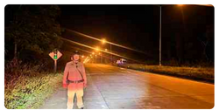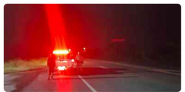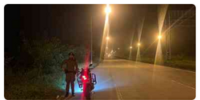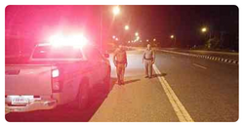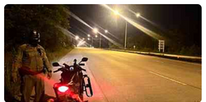

  - การระงับเหตุของสายตรวจ
รายงานการปฏิบัติงาน | รูปภาพการปฏิบัติงาน
วันที่ 3 พฤศจิกายน 2567  แปลงยาว 121  ว.4 เหตุ191 เมาสุราประพฤติตนวุ่นวาย เข้ามาป่วนอยู่บริเวณ หน้าบ้านเลขที่ 53 ม.3 ต.แปลงยาวฯ ได้ควบคุมตัวนำมาสงบสติอารมณ์ ที่ สภ.แปลงยาว | 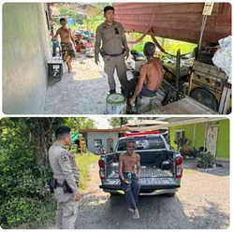
วันที่ 3 พฤศจิกายน 2567  แปลงยาว 121  ว.4 เหตุวัยรุ่นรวมกลุ่มบริเวณเส้นทางวัดป่าพรหมยาน-ไทรทอง พบเจอ วัยรุ่นประมาณสามถึงสี่คนนั่งสังสรรค์กัน ไม่ได้มีการกระทำสิ่งผิดกฎหมาย | 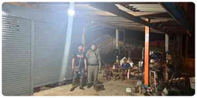
วันที่ 6 พฤศจิกายน 2567  แปลงยาว20,121  ว.4 เหตุเมาอาละวาดหน้าโรงพยาบาลเบื้องต้น ตรวจสอบแล้วรับแจ้งว่าจะมาโรงพยาบาลหาหมอเพราะอาการปวดหลัง ได้ตักเตือนให้นั่งสงบเรียบร้อย  เหตุเกิดที่ โรงพยาบาลแปลงยาว | 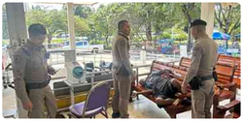
วันที่ 10 พฤศจิกายน 2567  สายตรวจตำบลหัวสำโรง  ว.4 เหตุวัยรุ่นรวมกลุ่ม ซ่อมรถลองเครื่องกัน ตรวจสอบแล้ว ว.24 นี้ ได้ปิดร้านเลิกซ่อมรถกันแล้ว และได้แยกย้ายกันกลับบ้านกันไปแล้ว จึงได้ว่ากล่าวตักเตือนให้เจ้าของร้านปิดร้านให้ตรงกำหนดเวลา และห้ามลองเครื่องเสียงดัง | 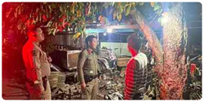
วันที่ 10 พฤศจิกายน 2567  แปลงยาว 20  ว.4 รับแจ้งจาก 191 กรณีเหตุวัยรุ่นรวมกลุ่มมั่วสุม ที่กระต๊อบในสวนยาง หมู่ 9 ตำบลหัวสำโรง ตรวจสอบแล้ว พบเป็นเพียงสองสามีภรรยาเฝ้าสวนยาง ไม่พบกลุ่มวัยรุ่นมั่วสุม และไม่พบสิ่งผิดกฎหมาย  เหตุเกิดที่ หมู่ 9 ตำบลหัวสำโรงฯ | 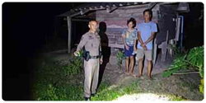

  - การตรวจค้นบุคคลและยานพาหนะต้องสงสัย
รายงานการปฏิบัติงาน | รูปภาพการปฏิบัติงาน
วันที่ 1 – 30 พฤศจิกายน 2567  แปลงยาว 20 , 121  ว.4 ตรวจสอบรถยนต์ รถจักรยานยนต์ ค้นบุคคลและยานพาหนะต้องสงสัย | 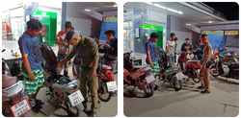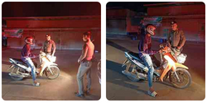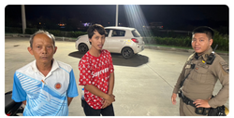  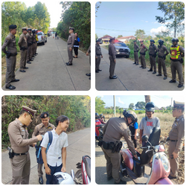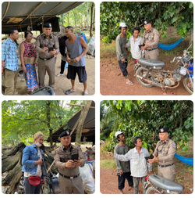

  - ผลการจับกุม
รายงานการปฏิบัติงาน | รูปภาพการปฏิบัติงาน
( วันนี้ 1 พ.ย. 2567 )  ร่วมกันจับกุมผู้ต้องหา 1 ราย 1 คน ดังนี้  1.นาย อายุ 29 ปี  โดยกล่าวหาว่า  "เสพยาเสพติดให้โทษประเภท 1 (เมทแอมเฟตามีน) โดยฝ่าฝืนต่อกฎหมาย"  สถานที่จับกุม เพิงพักไม่มีเลขที่ ม.1 ต.หนองไม้แก่น อ.แปลงยาวฯ  นำส่ง สภ.แปลงยาว | 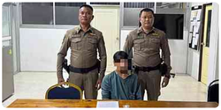
( วันนี้ 2 พ.ย. 2567 )  ร่วมกันจับกุมผู้ต้องหา 1 ราย 1 คน ดังนี้  1.นาย  โดยกล่าวหาว่ากระทำความผิดฐาน ”"มียาเสพติดให้โทษประเภท ๑ (เมทแอมเฟตามีน) ไว้ในความครอบครองโดยไม่ได้รับอนุญาต เป็นผู้ขับขี่รถจักรยานยนต์เสพยาเสพติดให้โทษประเภท ๑ (เมทแอมเฟตามีน) โดยฝ่าฝืนต่อกฎหมาย และ เสพยาเสพติดให้โทษประเภท ๑ (เมทแอมเฟตามีน) โดยฝ่าฝืนต่อกฎหมาย” | 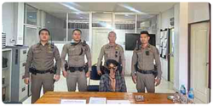
( วันนี้ 6 พ.ย. 2567 )  ร่วมกันจับกุมผู้ต้องหา 1 ราย 1 คน ดังนี้  1. อายุ 53 ปี  ข้อหา "มียาเสพติดให้โทษประเภท ๑ (เมทแอมเฟตามีน) ไว้ในความครอบครองโดยไม่ได้รับอนุญาต และ เสพยาเสพติดให้โทษประเภท ๑ (เมทแอมเฟตามีน) โดยฝ่าฝืนต่อกฎหมาย | 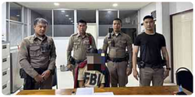

  - ปิดสถานบริการ ในเขตพื้นที่
รายงานการปฏิบัติงาน | รูปภาพการปฏิบัติงาน
วันที่ 1 – 30 พฤศจิกายน 2567  แปลงยาว 20,121  ว.4 ตรวจสถานบริการภายในเขตพื้นที่รับผิดชอบ ดังนี้  - ร้านสวนแซ่บ  - ร้านแฟร้งค์กี้บาร์  - ร้านรจนา 2  - ร้านสายธาร  - คนไกลบ้าน  ได้กำชับทุกร้านให้ปฏิบัติตามกฎหมายว่าด้วยเรื่องสถานบริการตามพระราชบัญญัติสถานบริการ พ.ศ. 2509 ตามคำสั่งคณะกรรมการโรคติดต่อจังหวัดฉะเชิงเทรา ที่ 9/2565 ลง 25 เมษายน 2565  -ห้ามผู้มีอายุต่ำกว่า 20 ปีบริบูรณ์ เข้าไปใช้บริการในสถานบริการ  - ห้ามมีการกระทำความผิดเกี่ยวกับยาเสพติดหรือวัตถุออกฤทธิ์ต่อจิตประสาท | 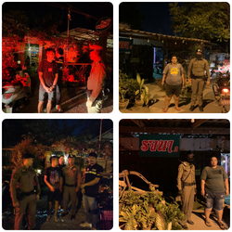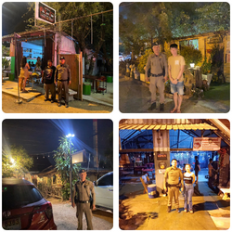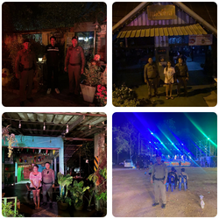

  - ชุมชนสัมพันธ์
รายงานการปฏิบัติงาน | รูปภาพการปฏิบัติงาน
วันที่ 8 พฤศจิกายน 2567  ลงพื้นที่แก้ไขปัญหากรณี​ จุดไฟส่งกลิ่นเหม็นรบกวนข้างบ้านได้รับแจ้งจาก นายธนพล คุ้มสะอาด บ้านเลขที่ 58/9 ม.3 ต.วังเย็นฯ แจ้งว่ามีบุคคลจุดเผาไฟและมีกลิ่นควันมารบกวนทำให้หลับนอนลำบาก เจ้าหน้าที่จึงได้เดินทางไปตรวจสอบพบบ้าน นายสุทิน ซันไลท์ 64/4 หมู่ 3 ตำบลวังเย็นได้มีการจุดไฟทำให้เกิดควัน จุดประสงค์เพื่อไล่ยุงหรือสัตว์มีพิษต่างๆให้กับวัวที่ตนได้เลี้ยงไว้  การแก้ไข้ปัญหา : เจ้าหน้าที่จึงได้แนะนำให้ใช้หลอดไฟสีที่สามารถไล่แมลงหรือยุงที่จะมากวนสัตว์ที่ตนเลี้ยง(วัว) ได้ หรือวิธีอื่นที่ไม่ส่งผลกระทบต่อผู้อื่นรอบข้าง นายสุทินฯ ได้รับทราบและพร้อมแก้ไข้ปรับปรุง  เหตุเกิดที่ หมู่ 3 ตำบลวังเย็น อำเภอแปลงยาว จังหวัดฉะเชิงเทรา | 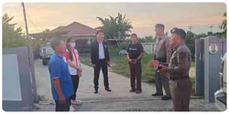
วันที่ 12 พฤศจิกายน 2567  ลงพื้นที่แก้ไขปัญหากรณี​ จุดเผาไฟส่งกลิ่นเหม็นรบกวนข้างบ้าน  เจ้าหน้าที่ตำรวจได้รับแจ้งว่ามีบุคคลจุดเผาไฟและมีกลิ่นควันมารบกวนทำให้หลับนอนลำบาก เจ้าหน้าที่จึงได้เดินทางไปตรวจสอบบ้าน ของนางวรรณา คำพันธ์ 37/2 หมู่ 3 ตำบลวังเย็น อำเภอแปลงยาว จังหวัดฉะเชิงเทรา ซึ่งเป็นผู้ถูกแจ้ง ในช่วงเวลาที่เจ้าหน้าที่ตำรวจได้ลงพื้นที่ตรวจสอบ ไม่พบการจุดเผาไฟดังกล่าว และได้รับแจ้งจากนางวรรณาฯ ว่าตนเคยจุดเผาไฟเพื่อให้เป็นควัน จุดประสงค์เพื่อไล่ยุงหรือสัตว์มีพิษต่างๆให้กับวัวที่ตนได้เลี้ยงไว้  การแก้ไข้ปัญหา : เจ้าหน้าที่จึงได้แนะนำให้ใช้หลอดไฟสีที่สามารถไล่แมลงหรือยุงที่จะมากวนสัตว์ที่ตนเลี้ยง(วัว) ได้ หรือวิธีอื่นที่ไม่ส่งผลกระทบต่อผู้อื่นรอบข้าง นางวรรณาฯ ได้รับทราบและพร้อมแก้ไข้ปรับปรุง  เหตุเกิดที่ หมู่ 3 ตำบลวังเย็น อำเภอแปลงยาว จังหวัดฉะเชิงเทรา | 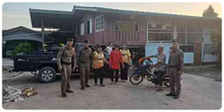
วันที่ 15 พฤศจิกายน 2567  ลงพื้นที่แก้ไขปัญหากรณี​ จุดไฟเผาถ่านมีควันส่งกลิ่นเหม็นรบกวนข้างบ้าน  เจ้าหน้าที่ตำรวจได้รับแจ้งว่ามีบุคคลจุดไฟเผาถ่าน และมีควันลอยออกมาส่งกลิ่นเหม็นรบกวนทำให้หลับนอนลำบาก เจ้าหน้าที่จึงได้เดินทางไปตรวจสอบบ้านเลขที่ 70/1 หมู่ 3 ตำบลวังเย็น อำเภอแปลงยาว จังหวัดฉะเชิงเทรา ตามที่ผู้แจ้งได้แจ้ง พบนายสวัสดิ์ ศรีเจริญ ซึ่งเป็นเจ้าของบ้าน และด้านหลังบ้าน พบมีการจุดไฟเผาถ่านในเตาดิน จำนวน 1 เตา มีควันลอยออกมา และส่งกลิ่นเหม็นตามที่ได้รับแจ้งจริง ได้สอบถามพูดคุยกับนายสวัสดิ์ฯ ได้รับแจ้งว่า ตนได้เป็นผู้จุดไฟเผาถ่าน จุดประสงค์เพื่อนำถ่านมาไว้ใช้ก่อไฟหุงต้มทำกับข้าว และแบ่งขายเป็นบางส่วน เพื่อนำเงินมาใช้จ่ายในครัวเรือน แต่ตนไม่ได้จุดไฟเผาถ่านบ่อยครั้ง  การแก้ไข้ปัญหา : เจ้าหน้าที่จึงได้แนะนำให้หาวิธีเพื่อที่จะทำให้เกิดควันน้อยที่สุด และไม่ให้ควันลอยไปรบกวน หรือส่งผลกระทบต่อผู้อื่นรอบข้างให้น้อยที่สุด นายสวัสดิ์ ฯ ได้รับทราบและพร้อมแก้ไข้ปรับปรุง  เหตุเกิดที่ หมู่ 3 ตำบลวังเย็น อำเภอแปลงยาว จังหวัดฉะเชิงเทรา | 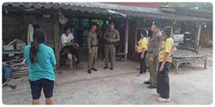
วันที่ 18 พฤศจิกายน 2567  ลงพื้นที่แก้ไขปัญหากรณี​ จุดไฟเผาถ่านมีควันส่งกลิ่นเหม็นรบกวนข้างบ้าน  ว.4 ร่วมกับนายวิชัย​ อึ้งไถ่​ ผู้ใหญ่บ้านหมู่ 10 ตำบลหัวสำโรง และ นางเตือนใจ​ โสมรัตน์​ ผู้ช่วยผู้ใหญ่บ้านหมู่ 6 ตำบลหัวสำโรง  กรณีได้รับแจ้งจาก​ นางมานิตย์​ ตะพงษ์​ อายุ 75 ปีอยู่บ้านเลขที่ 35/3 หมู่ 6 ตำบลหัวสำโรงอำเภอแปลงยาวจังหวัดฉะเชิงเทรา​ เบอร์โทร 081-1724611 แจ้งว่าตนมีปัญหา ข้อพิพาทกับเพื่อนบ้าน ชื่อนายเด่น​ สุขสวัสดิ์ บ้านอยู่หมู่ 10 ตำบลหัวสำโรง ได้มาเช่าพื้นที่ทำนา ซึ่งมีพื้นที่เช่าทำนาติดกับ แปลงนา ของผู้แจ้งฯและ นายเด่นฯ ได้มาขุดเอาดินจากที่ดินของผู้แจ้ง เพื่อนำมาทำคันดินนาในที่ดินของนายเด่น โดยไม่ได้รับอนุญาตจากผู้แจ้งก่อน ทำให้ผู้แจ้งได้รับความเสียหาย จึงมาแจ้งและขอให้เจ้าหน้าที่ลงมา ไกล่เกลี่ยและช่วยเคลียร์ ปัญหาให้ วันนี้จึงร่วมลงพื้นที่มา ทำการไกล่เกลี่ยให้ แล้ว สามารถตกลงกันได้ โดยนายเด่นฯตกลงว่าจะ แก้ไข กรณีที่นำดินของ นางมานิตย์ฯ ที่มาทำคันดิน โดยปรับแต่งพื้นที่ให้เหมือนเดิมและจะปล่อยน้ำที่กั้นไว้ให้ระบายได้ตามปกติ เหมือนเดิม​ ทั้ง2ฝ่ายต่างให้อภัยซึ่งกันและกัน  เหตุเกิด พื้นที่ทำนา ม.6 ต. หัวสำโรง​ อ.แปลงยาว จ.ฉะเชิงเทรา | 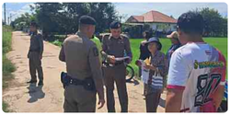
  - การบูรณาการกําลังหน่วยงานราชการอื่น
รายงานการปฏิบัติงาน | รูปภาพการปฏิบัติงาน
วันที่ 8 พฤศจิกายน 2567  แปลงยาว 22 ,20  ว.4 นำขบวนสมทบเงินกองทุนแม่ ของบ้านแหลมหว้า หมู่ 10 ตำบลหัวสำโรง อำเภอแปลงยาว จังหวัดฉะเชิงเทรา ว.25 ที่ว่าการอำเภอแปลงยาว | 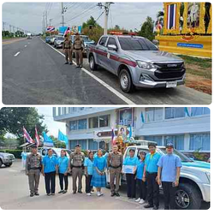
วันที่ 10 พฤศจิกายน 2567  พ.ต.อ.ปรีชา นิสัยสม  ผกก.สภ.แปลงยาว  ร่วมฝ่ายปกครอง อ.แปลงยาว, ที่ดินจังหวัดฉะเชิงเทรา สาขาบางคล้า, นายกเทศมนตรีวังเย็น  ประชุม ข้อร้องเรียนเกี่ยวกับ ประปาหมู่บ้าน ม.4 ต.วังเย็น  ณ ที่ว่าการอำเภอแปลงยาว | 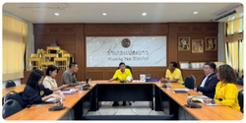
วันที่ 13 พฤศจิกายน 2567  พ.ต.ต.สง่า ปรัชญกุล สวป.(ชส.)​สภ.  แปลงยาว พร้อมเจ้าหน้าที่ตำรวจ สภ.แปลงยาว,เจ้าหน้าที่ รพ.สต.แปลงยาว,น.ส.สวิชญา เนียนทะศาสตร์ผู้ใหญ่บ้านหมู่ 4 ดำเนินการตรวจปัสสาวะผู้บำบัด ยาเสพติดในโครงการชุมชนบำบัดอย่างยั่งยืนในพื้นที่บ้านด่านเงิน​ หมู่4 ตำบลแปลงยาวฯเพื่อการดูแลอย่างต่อเนื่อง (ครั้งที่ 3) จำนวน 15 ราย ณ โรงพยาบาลส่งเสริมสุขภาพตำบลแปลงยาว อำเภอแปลงยาว จังหวัดฉะเชิงเทรา | 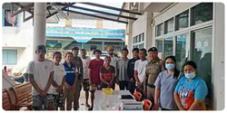
วันที่ 26 พฤศจิกายน 2567  แปลงยาว 22  ว 4 ร่วมกับเจ้าหน้าที่ พัฒนาสังคมและความมั่นคงของมนุษย์ จังหวัดฉะเชิงเทรา เจ้าหน้าที่โรงพยาบาลแปลงยาว ได้นำตัวนายวิทยา​ โสรัจจะ​ อายุ 57 ปี เป็นบุคคลไร้ที่พึ่งที่มาพักอาศัยอยู่ที่วัดแปลงยาว นำตัวไปส่งศูนย์บ้านพักพิงคนไร้ที่พึ่ง สาขาวัด สวนแก้ว จังหวัดปราจีนบุรี | 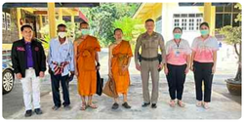

- งานสอบสวน
  - การตรวจสอบที่เกิดเหตุ
รายงานการปฏิบัติงาน | รูปภาพการปฏิบัติงาน
วันที่ 5 พฤศจิกายน 2567  แปลงยาว 30 , 20  ว.4 รับแจ้งจาก 191 กรณีเหตุลักทรัพย์ เจ้าที่ตำรวจลงพื้นที่ตรวจสอบ และได้รับแจ้งจากผู้แจ้งซึ่งเป็นเจ้าของบ้านว่าพื้นที่เกิดเหตุ เห็นบ้านสวนของตน นานครั้งตนจะได้เข้ามา และรายการสิ่งของที่ถูกลัก มี สายไฟภายในบ้าน , แอร์ , เหล็กดัดมุ้งลวด , อุปกรณ์เครื่องใช้ไฟฟ้า , เครื่องมือช่าง เจ้าหน้าที่ตรวจสอบและได้แนะนำให้ ผู้แจ้งไปแจ้งความร้องทุกข์ที่ สภ.แปลงยาวเพื่อดำเนินการต่อไป  เหตุเกิดที่ บ้านเลขที่ 1/29 หมู่ 6 ตำบลวังเย็นฯ | 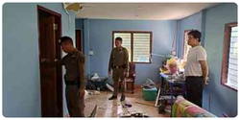
วันที่ 10 พฤศจิกายน 2567  แปลงยาว 30  ว.4 ภรรยาเก่ามาบุกรุกแบะอาละวาดทำลายข้าวของ ตอน ผู้เสียหายไม่อยู่ หมู่บ้านอารยา โรงอิฐ | 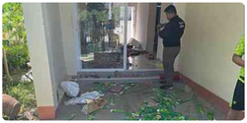
วันที่ 13 พฤศจิกายน 2567  แปลงยาว 30  ว 4 ว 40 หน้าทางออกวันไนท์ 331 กระบะ+จยย ทพการไกล่เกลี่ยค่าซ่อมเรียบร้อยตกลงกันได้ | 
วันที่ 19 พฤศจิกายน 2567  แปลงยาว 30 สายตรวจเขต  ว 4 ว 40 ไม่พบร่องรอยการเฉี่ยวชน เป็นหญิง 1 ราย เสียชีวิตในที่เกิดเหตุ @ หน้าอู่สมชายรถยก ถ.331 สันนิษฐานขับรถตกขอบถนนศีรษะกระแทกฯ | 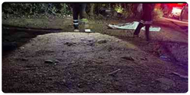
วันที่ 20 พฤศจิกายน 2567  แปลงยาว 30 พร้อมสืบสวนเวร  ตรวจสอบเหตุทำให้เสียทรัพย์แฟลตครูโรงเรียนแปลงยาวพิทยาคม ม.7 ต.วังเย็น อ.แปลงยาว จ.ฉะเชิงเทรา | 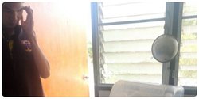
วันที่ 20 พฤศจิกายน 2567  แปลงยาว 121  ว.4 เหตุว.40 รถจักรยานยนต์กับรถยนต์เก๋ง มีผู้ได้รับบาดเจ็บหนึ่งรายเป็นผู้ขับขี่รถจักรยานยนต์ เหตุเกิดถนน 331 มุ่งหน้าสัตหีบ บริเวณหน้า ปั๊มเชลล์เนินไร่ | 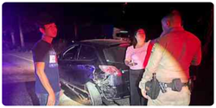

  - สรุปผลคดี ใรระบบ CRIMES
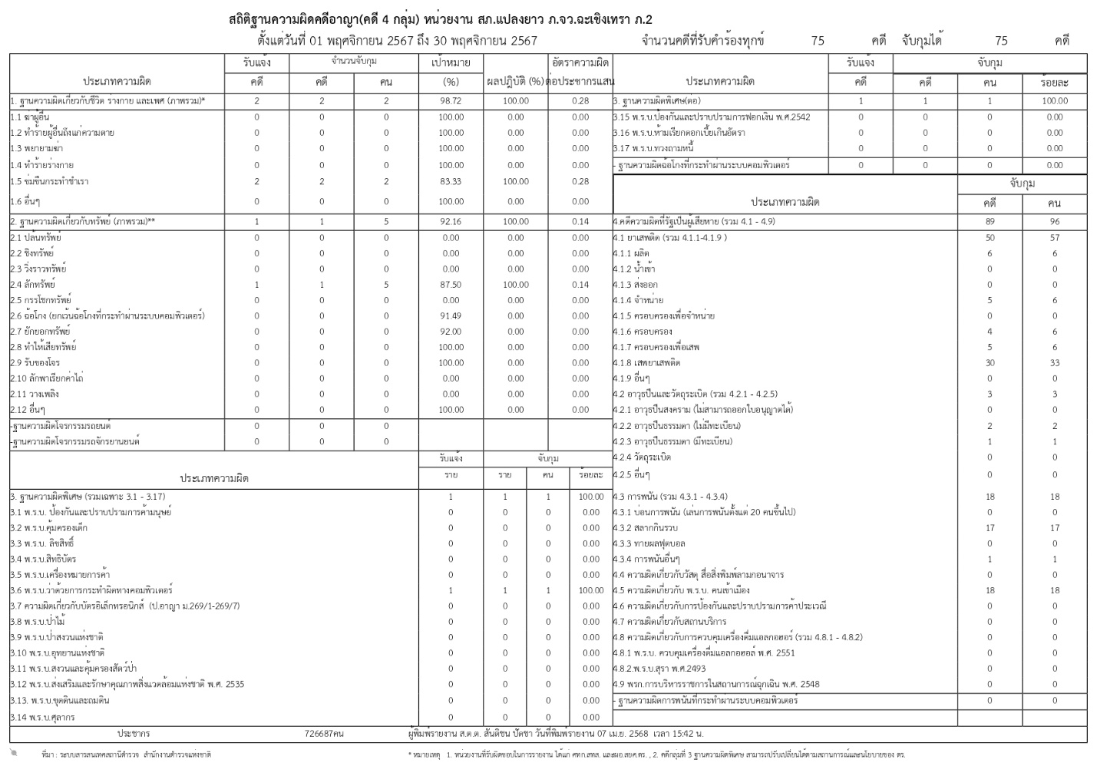

- สืบสวน
  - การปฏิบัติงาน
รายงานการปฏิบัติงาน | รูปภาพการปฏิบัติงาน
วันนี้ 4 พฤศจิกายน 2567 เวลา 17:00 น.  พ.ต.อ.ปรีชา นิสัยสม  ผกก.สภ.แปลงยาว  พร้อมเจ้าหน้าที่รักษาความปลอดภัย เจ้าหน้าที่อำนวยความสะดวกการจราจร และเจ้าหน้าที่สืบสวน  ร่วมฝ่ายปกครอง อ.แปลงยาว  ป้องกันเหตุกิจกรรมเทศกาลอาหาร "บอลลูน"  ณ ที่ว่าการอำเภอแปลงยาว  เหตุการณ์ทั่วไปปกติ | 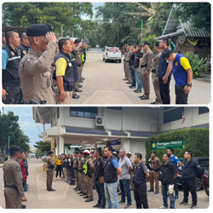
วันที่ 9 พฤศจิกายน 2567  ชุดสืบสวน สภ.แปลงยาว ปิดล้อม/ตรวจค้น ร้านอาหารในพื้นที่ พร้องทั้งตรวจหาสารเสพติดในน้ำปัสสาวะ แรงงานที่มีอายุต่ำกว่าเกณฑ์ แรงงานต่างด้าว ผู้ใช้บริการรวมถึงพนักงงานมิให้มีอายุต่ำกว่าที่กฎหมานกำหนด เน้นย้ำให้ปิดตามเวลา และกำชับให้ปฏิบัติตามข้อบังคับของกฎหมายโดยเคร่งครัด  ร้านอาหารในพื้นที่อำเภอแปลงยาว  จำนวน 4 ร้าน ดังนี้  1.ร้านแฟร้งค์กี้บาร์  2.ร้านรจนา  3.ร้านสตางค์  4.ร้านสายธาร คาราโอเกะ | 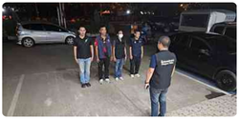
วันที่ 20 พฤศจิกายน 2567
สืบสวนเวร ตรวจสอบเหตุทำให้เสียทรัพย์แฟลตครูโรงเรียนแปลงยาวพิทยาคม ม.7 ต.วังเย็น อ.แปลงยาว จ.ฉะเชิงเทรา

วันที่ 23 พฤศจิกายน 2567  แปลงยาว21 พร้อมกำลัง ร้อยเวร20,สายตรวจเกตเวย์ และ ชุดสืบสวน 4106 ว.4 ตรวจสอบจุดเกิดเหตุ กรณีเหตุ 111 รถจยย. พร้อมติดตามตรวจสอบดูกล้องวงจรปิด และเก็บข้อมูลรายละเอียด ทิศทางการเข้าออกและเส้นทางการหลบหนีของผู้ก่อเหตุ  เหตุเกิด: หอพักชนิดา ในนิคมเกตเวย์ | 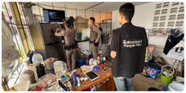

  - ผลการจับกุมงานสืบสวน
รายงานการปฏิบัติงาน | รูปภาพการปฏิบัติงาน
ห้วงระดมกวาดล้าง ตามมาตรการป้องกันปราบปรามในช่วงก่อนเทศกาลวันลอยกระทง ห้วงวันที่ 8 - 14 พ.ย.67  ( วันนี้ 8 พ.ย. 2567 )  ร่วมกันจับกุมผู้ต้องหา 1 ราย 1 คน ดังนี้  1.นาย  โดยกล่าวหาว่า มียาเสพติดให้โทษประเภท 1 (เมทแอมเฟตามีน) ไว้ในความครอบครองเพื่อเพื่อการค้า อันก่อให้เกิดการแพร่กระจายในกลุ่มประชาชน โดยไม่ได้รับอนุญาต, พยายามจำหน่ายยาเสพติดให้โทษประเภท 1 (เมทแอมเฟตามีน) เพื่อการค้าอันก่อให้เกิดการแพร่กระจายในกลุ่มประชาชนโดยไม่ได้รับอนุญาต และเสพยาเสพติดให้โทษประเภท 1 (เมทแอมเฟตามีน) โดยฝ่าฝืนต่อกฎหมาย | 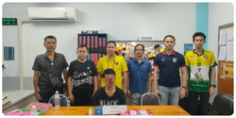

- งานจราจร
  - เจ้าหน้าที่ตํารวจจราจรได้มีการอํานวยความสะดวกด้านการจราจร และดูแลความปลอดภัยของ ประชาชน หน้าสถานศึกษาและจุดบริการต่าง ๆ
รายงานการปฏิบัติงาน | รูปภาพการปฏิบัติงาน
วันที่ 1 – 30 พฤศจิกายน 2567  (แปลงยาว 611)  ว.4 เวร 60 ว.28 ชี้แจงภารกิจประจำวัน/ข้อสั่งการ  ผู้บังคับบัญชาให้ออกปฏิบัติหน้าที่  - 6101 6102 6103 6103 6104 6105 ว.4 ประจำจุดอำนวยความสะดวกด้านการจราจร | 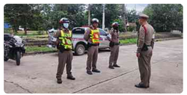
วันที่ 1 – 30 พฤศจิกายน 2567  แปลงยาว 6101  ว.4 ประจำจุดอำนวยความสะดวกด้านการจราจร | 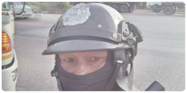
วันที่ 1 – 30 พฤศจิกายน 2567  แปลงยาว 6102  ว.4 ประจำจุดอำนวยความสะดวกด้านการจราจร | 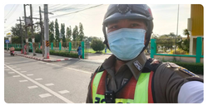
วันที่ 1 – 30 พฤศจิกายน 2567  แปลงยาว 6103  ว.4 ประจำจุดอำนวยความสะดวกด้านการจราจร | 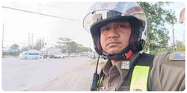
วันที่ 1 – 30 พฤศจิกายน 2567  แปลงยาว 6104  ว.4 ประจำจุดอำนวยความสะดวกด้านการจราจร | 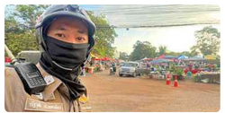
วันที่ 1 – 30 พฤศจิกายน 2567  แปลงยาว6105  ว.4 ประจำจุดอำนวยความสะดวกด้านการจราจร | 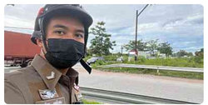
วันที่ 1 – 30 พฤศจิกายน 2567  แปลงยาว 6106  ว.4 ประจำจุดอำนวยความสะดวกด้านการจราจร | 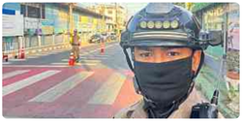
  - การตั้งจุดตรวจ
รายงานการปฏิบัติงาน | รูปภาพการปฏิบัติงาน
วันที่ 15 - 20 พฤศจิกายน 2567  แปลงยาว 611 พร้อมกำลัง  ว. 4 กวดขันวินัยจราจร | 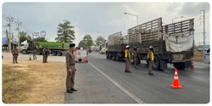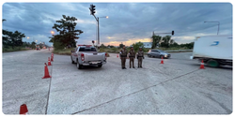

  - เจ้าหน้าที่ตํารวจจราจรได้รับแจ้งตรวจสอบอุบัติเหตุในพื้นที่
รายงานการปฏิบัติงาน | รูปภาพการปฏิบัติงาน
วันที่ 10 พฤศจิกายน 2567  แปลงยาว 6104,6105,6106  ว.4 เหตุ ว.40 ระหว่างรถจยยกับรถจยย. ไม่มีผู้ได้รับบาดเจ็บ ตกลงกันไม่ได้ อยู่ระหว่างรอร้อยเวร30ดำเนินการ | 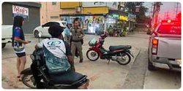
วันที่ 15 พฤศจิกายน 2567  แปลงยาว 6105  ว.4 เหตุ ว.40 สอบถามกู้ภัยเบื้องต้นผู้ได้รับบาดเจ็บให้ข้อมูลว่าโดนรถบรรทุกเฉี่ยวชน ซึ่งในที่เกิดเหตุไม่พบรถบรรทุกดังกล่าว กู้ภัยนำผู้บาดเจ็บส่งรพ.แปลงยาว | 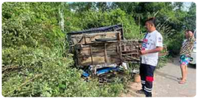
วันที่ 16 พฤศจิกายน 2567  แปลงยาว 6104,6105  ว.4 เหตุ ว.40 ระหว่างรถจยย.กับรถยนต์เก๋ง มีผู้ได้รับบาดเจ็บ1ราย อยู่ระหว่างกู้ภัยกำลังนำส่งรพ.แปลงยาว | 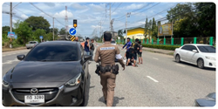
วันที่ 19 พฤศจิกายน 2567  ปย.6103 สายตรวจรถจักรยานยนต์  ว.4 เหตุรถบัสโดยสารประจำทางมีกลุ่มควันจากห้องเครื่อง ดับเพลิงทุ่งสะเดาใช้น้ำดับ ไม่มีผู้รับบาดเจ็บ มีผู้โดยสารนั่งมาประมาณ 7 คน ถนน 331 หน้าทางเข้าวัดเนินไร่ | 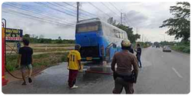

  - การช่วยเหลือบริการประชาชน
รายงานการปฏิบัติงาน | รูปภาพการปฏิบัติงาน
วันที่ 10 พฤศจิกายน 2567  แปลงยาว 6104,6105  ว.4 ช่วยเหลือประชาชนรถยนต์น้ำมันหมด ได้พาไปซื้อน้ำมันมาเติม สามารถเดินทางไปต่อได้ ถนน3304แยกวังเย็น | 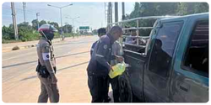
วันที่ 13 พฤศจิกายน 2567  แปลงยาว 6104,6105  ว.4 รับแจ้งจาก 191 รถเก๋งว. 18 ยางแตก ได้ให้การช่วยเหลือประสานช่างมาเปลี่ยนยางให้เรียบร้อย เหตุเกิดที่ปั๊มคราวน์เท็กซ์ ถนน 331 เหตุการณ์ทั่วไปปกติ | 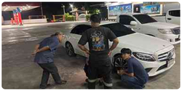
วันที่ 16 พฤศจิกายน 2567
ปย.6103 สายตรวจรถจักรยานยนต์
ว.4 ช่วยเหลือรถบัสโดยสารประจำทางมีกลุ่มควันจากห้องเครื่อง ดับเพลิงทุ่งสะเดาใช้น้ำดับ ไม่มีผู้รับบาดเจ็บ มีผู้โดยสารนั่งมาประมาณ 7 คน ถนน 331 หน้าทางเข้าวัดเนินไร่

วันที่ 19 พฤศจิกายน 2567  แปลงยาว 6105,6106  ว.4 ให้การช่วยเหลือประชาชน รถจักรยานยนต์ น็อตเพลาหน้าหลุด เสียหลัก บริเวณ ร้านเฟอร์นิเจอร์ถนน 331 บาดเจ็บเล็กน้อย เบื้องได้ให้การช่วยเหลือนำรถมาที่ร้านซ่อมเรียบร้อย | 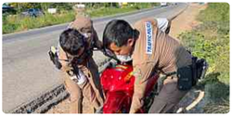
- งานอำนวยการ
  - การประชุมขับเคลื่อน ศปก.
รายงานการปฏิบัติงาน | รูปภาพการปฏิบัติงาน
สภ.แปลงยาว  เรียน ผู้บังคับบัญชา  วันนี้ 4 พ.ย. 2567 เวลา 14.00 น.  พ.ต.อ.ปรีชา นิสัยสม ผกก.สภ.แปลงยาว  พ.ต.ท.ธนายุทธ สีดา รอง ผกก.สส.ฯ  พ.ต.ท.วีระชัย พรานอังกูร รอง ผกก.ป.ฯ  พ.ต.ท.ศักรินทร์ ศิริมานะ รอง ผกก.(สอบสวน)ฯ  พร้อมด้วยข้าราชการตำรวจ สภ.แปลงยาว เข้าร่วมประชุมมอบนโยบายการบริหารราชการ ตร. ประจำปีงบประมาณ พ.ศ.2568 ผ่านระบบ ZOOM ณ ห้องประชุม ชั้น 3 สภ.แปลงยาว  จึงเรียนมาเพื่อโปรดทราบ | 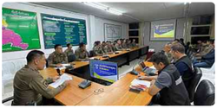
สภ.แปลงยาว  วันนี้ 11 พ.ย.67 เวลา 13.30 น.  VCR ขับเคลื่อน ศปก.ตร.  - พ.ต.ท.ธนายุทธ สีดา  รอง ผกก.สส.สภ.แปลงยาว  ประธานฯ | 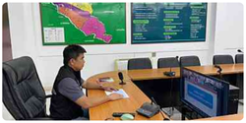

  - ประชุมวิเคราะห์อาชญากรรม ประจําสัปดาห์/เดือน
รายงานการปฏิบัติงาน | รูปภาพการปฏิบัติงาน
รายงานผล ประชุมวิเคราะห์อาชญากรรม  1) ภ.จว. : ฉะเชิงเทรา  2) สภ. : แปลงยาว  3) วันที่ : 2567-11-01  4) เวลา : 10:00  5) ยศ-ชื่อ-สกุล ประธานการประชุม : พ.ต.อ.ปรีชา นิสัยสม  6) ตำแหน่ง ประธาน : หน.สภ.  7) ผู้เข้าร่วมประชุม : รอง ผกก.ป.ฯ,รอง ผกก.สส.ฯ,รอง ผกก.(สอบสวน),สวป.ฯ,สว.สส.ฯ,สวป.(ชส.) , รอง สว.จร. , เจ้าหน้าที่ธุรการทุกสายงาน  8) หัวข้อการประชุม : ประชุมวิเคราะห์อาญชกรรมpp.p2: | 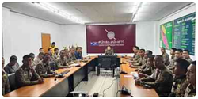
สภ.แปลงยาว
เรียน ผู้บังคับบัญชา
วันนี้ 4 พ.ย. 2567 เวลา 14.00 น.
พ.ต.อ.ปรีชา นิสัยสม ผกก.สภ.แปลงยาว
พ.ต.ท.ธนายุทธ สีดา รอง ผกก.สส.ฯ
พ.ต.ท.วีระชัย พรานอังกูร รอง ผกก.ป.ฯ
พ.ต.ท.ศักรินทร์ ศิริมานะ รอง ผกก.(สอบสวน)ฯ
พร้อมด้วยข้าราชการตำรวจ สภ.แปลงยาว เข้าร่วมประชุมมอบนโยบายการบริหารราชการ ตร. ประจำปีงบประมาณ พ.ศ.2568 ผ่านระบบ ZOOM ณ ห้องประชุม ชั้น 3 สภ.แปลงยาว
จึงเรียนมาเพื่อโปรดทราบ
pp.p2:  เรียน ผู้บังคับบัญชา  เพื่อโปรดทราบ  รายงานผล ประชุมวิเคราะห์อาชญากรรม  1) ภ.จว. : ฉะเชิงเทรา  2) สภ. : สภ.แปลงยาว  3) วันที่ : 2567-11-11  4) เวลา : 10:00  5) ยศ-ชื่อ-สกุล ประธานการประชุม : พ.ต.อ.ปรีชา นิสัยสม  6) ตำแหน่ง ประธาน : หน.สภ.  7) ผู้เข้าร่วมประชุม : รอง ผกก.ป.ฯ,รอง ผกก.สส.ฯ,รอง ผกก.(สอบสวน),สวป.ฯ,สว.สส.ฯ,สว.(สอบสวน)ฯ,รอง สว.จร.ฯ พร้อมข้าราชการตำรวจ สภ.แปลงยาว  8) หัวข้อการประชุม : ประชุมวิเคราะห์อาชญากรรมประจำเดือน | 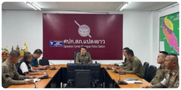
รายงานผล ประชุมวิเคราะห์อาชญากรรม
1) ภ.จว. : ฉะเชิงเทรา
2) สภ. : สภ.แปลงยาว
3) วันที่ : 2567-11-21
4) เวลา : 10:30
5) ยศ-ชื่อ-สกุล ประธานการประชุม : พ.ต.อ.ปรีชา นิสัยสม
6) ตำแหน่ง ประธาน : หน.สภ.
7) ผู้เข้าร่วมประชุม : รอง ผกก.ป.ฯ,รอง ผกก.สส.ฯ,รอง ผกก.(สอบสวน),สวป.ฯ,สว.สส.ฯ,สว.(สอบสวน)ฯ,รอง สว.จร.ฯ พร้อมข้าราชการตำรวจ สภ.แปลงยาว
8) หัวข้อการประชุม : ประชุมวิเคราะห์อาชญากรรมประจำสัปดาห์

  - จิตอาสา
รายงานการปฏิบัติงาน | รูปภาพการปฏิบัติงาน
วันที่ 22 พฤศจิกายน 2567  สภ.แปลงยาว ขอรายงานผลการปฏิบัติงานจิตอาสา (เฉพาะกิจ)ดำเนินงานกิจการพลเรือน ต่อประชาชนกลุ่มโอกาส 18 กลุ่ม -กลุ่ม 15 ผู้นำชุมชน ผู้นำธรรมชาติของประชาชนในแต่ละพื้นที่ ประจำเดือน พฤศจิกายน 2567  ได้ไปเข้าเยี่ยม นายไพศาล พรหมมา ผู้นำชุมชนบ้านห้วยเเกะ ม.9 ต.วังเย็น อ.แปลงยาว จ.ฉะเชิงเทรา พร้อมทั้งประชาสัมพันธ์การป้องกันอาชญากรรมทางออนไลน์ สอบถามปัญหาในการปฎิบัติงานแจ้งว่าไม่มีปัญหาแต่อย่างใด | 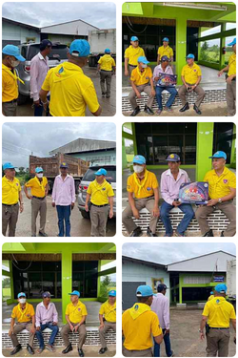
วันที่ 23 พฤศจิกายน 2567  สภ.แปลงยาว ขอรายงานผลการปฏิบัติงานจิตอาสา (เฉพาะกิจ)ดำเนินงานกิจการพลเรือน ต่อประชาชนกลุ่มโอกาส 18 กลุ่ม -กลุ่ม 15 ผู้นำชุมชน ผู้นำธรรมชาติของประชาชนในแต่ละพื้นที่ ประจำเดือน พฤศจิกายน 2567  ได้ไปเข้าเยี่ยม นายนำ พูลสวัสดิ์ บ้านเลขที่ 12 ม.9 ต.วังเย็น อ.แปลงยาว จ.ฉะเชิงเทรา มอบข้าวสาร พร้อมทั้งประชาสัมพันธ์การป้องกันอาชญากรรมทางออนไลน์ สอบถามสอบถามความเป็นอยู่ ประชาสัมพันธ์รับทราบรวมทั้งปัญหาอุปสรรค ในการปฏิบัติภารกิจจิตอาสาพระราชทาน พร้อมทั้งประชาสัมพันธ์ ถึงความสำคัญของสถาบันฯ เพื่อให้เกิดความเข้าใจและจงรักภักดี พร้อมทั้งช่วยประชาสัมพันธ์บอกต่อ -ผู้รับการตรวจเยี่ยม แจ้งว่าตนมีความทราบซึ้งและภูมิใจที่ได้เป็นประชาชนจิตอาสาพระราชทาน และพร้อมที่จะเข้าร่วมกิจกรรมจิตอาสา ด้วยความจงรักภักดี ทุกครั้งที่มีโอกาส | 